Constitution et transformations de la matière | Combustion et notion de stœchiométrie

DESCRIPTIF DE SUJET DESTINE AU PROFESSEUR

Notions et contenus | 1ère spécialité Physique – Chimie
Notions et contenus | - De l’évolution d’un système, siège d’une transformation  B) Suivi et modélisation de l’évolution d’un système chimique  - Evolution des quantités de matière lors d’une transformation  - Etat initial, notion d’avancement (mol), tableau d’avancement, état final  - Avancement final, avancement maximal  - Transformations totales et non totales  - Mélanges stœchiométriques
Capacités exigibles | - Déterminer la composition du système dans l’état final en fonction de sa composition initiale pour une transformation considérée comme totale.  - Déterminer la composition de l’état final d’un système et l’avancement final d’une réaction.  - Déterminer la composition de l’état final d’un système siège d’une transformation chimique totale à l’aide d’un langage de programmation.
Prérequis | 2nde – Constitution et transformations de la matière  - Quantité de matière dans un échantillon.  - Modélisation macroscopique d’une transformation par une réaction chimique.  - Ecriture symbolique d’une réaction chimique.  - Stœchiométrie, réactif limitant.  - Transformations chimiques endothermiques et exothermiques.
Type d’activité | Activité développant les capacités numériques  (Utilisation d’un langage de programmation)
Description succincte | Activité qui étudie la stœchiométrie de la combustion du butane à l’aide d’un langage de programmation. Création à l’aide d’un langage de programmation d’histogrammes représentant les quantités de matière des réactifs et produits à l’état final.  Ouverture envisageable sur les dangers des combustions (un air trop riche en dioxyde de carbone présente un risque d’asphyxie).
Compétences travaillées | S’approprier  Analyser/Raisonner  Réaliser  Valider  Les exemples de critères de réussite associés sont développés dans la rubrique « éléments de correction ».
Mise en œuvre | - Place dans la progression de la séquence et/ou de l’année :  Dernière activité de la séquence sur « suivi et modélisation de l’évolution d’un système chimique »  - Cadre de mise en œuvre de l’activité :  Séance 1h30 de TP par binôme.
Source(s) | Photo : http://chemistry.stackexchange.com/questions/5000/butane-burning-color  https://selectra.info/propane/fournisseurs/campingaz/cartouches  http://www.ac-grenoble.fr/college/rostand.laravoire/file/Sciences_physiques/4_chimie_chap3.pdf
Auteur(s) | Hugues LIMOUSIN – Lycée Marceau - Chartres
ACTIVITÉ

CONTEXTE / PROBLÉMATIQUE


Petit déjeuner en camping
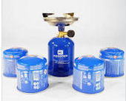
Eve et Luc partent en camping. Afin de pouvoir prendre leur chocolat chaud au petit déjeuner ils n’oublient pas d’emporter leur réchaud à gaz et les cartouches de gaz de rechange.
Sur la notice d’utilisation il est indiqué :

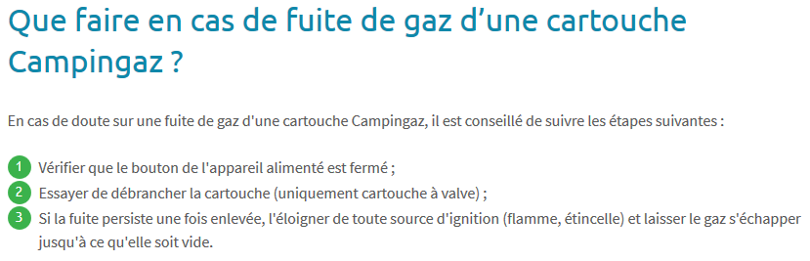
Eve et Luc savent qu’il y a risque d’explosion si la cartouche se trouve à proximité d’une source d’ignition, mais ils se demandent dans quelles conditions particulières ce risque est le plus élevé ?

SUPPORT(S) D’ACTIVITÉ

Doc.1 : Cartouche de gaz utilisée dans le réchaud de camping
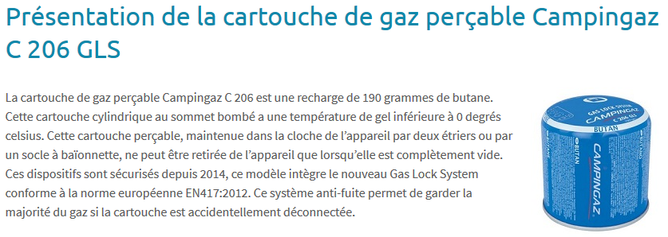


Doc.2 : Souvenirs de collège sur les combustions
Un mélange de gaz combustible et d’air (ou de dioxygène) peut provoquer une explosion au contact d’une flamme (ou d’une étincelle) lorsqu’ils sont dans certaines proportions.


Doc.3 : Combustion du butane dans l’air
Cette combustion peut être modélisée par l’équation chimique suivante :
2 C₄H₁₀ + 13 O₂ 8 CO₂ + 10 H₂O

Un script en langage python permet de connaître la composition du système à l’état final, et de visualiser l’histogramme de cette composition.

http://chemistry.stackexchange.com/questions/5000/butane-burning-color

CONSIGNES DONNÉES À L’ÉLÈVE

Analyse du script
- Ouvrir le fichier bilan de matiere fiche_eleve.py
- Décrire ce que réalise la ligne x_max1=n0[0]/a
- Quelle ligne dans le script permet de compléter la liste coef avec les données rentrées par l’utilisateur ?
- Compléter le bloc d’instruction « else : » pour calculer les quantités de matière nA, nB, nC et nD dans le cas où c’est le réactif A qui est limitant.
Exécution du script
- 1er cas : On dispose de n_{A} = 16 mol de butane et de n_{B} = 90 mol de dioxygène.
1_a) Exécuter le script.
1_b) Quel est le réactif limitant ?
1_c) A quoi le voyez-vous sur l’histogramme ?
1_d) Calculer le rapport n_{B}/n_{A} et le comparer avec 13/2.
- 2ème cas : On dispose de n_{A} = 22 mol de butane et de n_{B} = 143 mol de dioxygène.
2_a) Exécuter le script.
2_b) Dans quel cas particulier se trouve-t-on ? Comment le voyez-vous sur l’histogramme ?
2_c) Calculer le rapport n_{B}/n_{A} et le comparer avec 13/2.
- 3ème cas : On dispose de 150 mol de dioxygène.
3_a) Déterminer le nombre maximum de moles de butane pouvant être consommé. Détailler votre calcul.
3_b) Exécuter le script pour vérifier votre résultat.

BILAN : NOTION DE STŒCHIOMETRIE
Pour une équation-bilan de la forme a A + b B c C + d D

Quelle égalité traduit la stœchiométrie entre
le nombre n_{A} de moles de A et le nombre n_{B} de moles de B ?

Dans quelles conditions particulières la fuite sur une cartouche de gaz est-elle dangereuse ?
A l’aide de l’étude précédente et des documents, aider Eve et Luc à trouver ces conditions.

Données :
Masses molaires atomiques M( C ) = 12,0 g.mol⁻¹ M(H) = 1,0 g.mol⁻¹

REPÈRES ÉVENTUELS POUR L’ÉVALUATION

Eléments de correction :

Analyse du script
2) Décrire ce que réalise la ligne x_max1=n0[0]/a : Elle permet de calculer l’avancement maximum si A est limitant.
3) La ligne dans le script qui permet de compléter la liste coef avec les données rentrées par l’utilisateur est :
val=int(input("Entrez la valeur du coefficient stœchiométrique pour le composé {}: ? ".format(n0[i])))
coef[i]=val
4)Compléter le bloc d’instruction « else : » pour calculer les quantités de matière nA, nB, nC et nD dans le cas où c’est le réactif A qui est limitant :
else: # le réactif A est réactif limitant
nA=0
nB=n0[1]-b*x_max1
nC=c*x_max1
nD=d*x_max1

Exécution du script
1er cas : On dispose de n_{A} = 16 mol de butane et de n_{B} = 90 mol de dioxygène.
1_a) Exécuter le script.
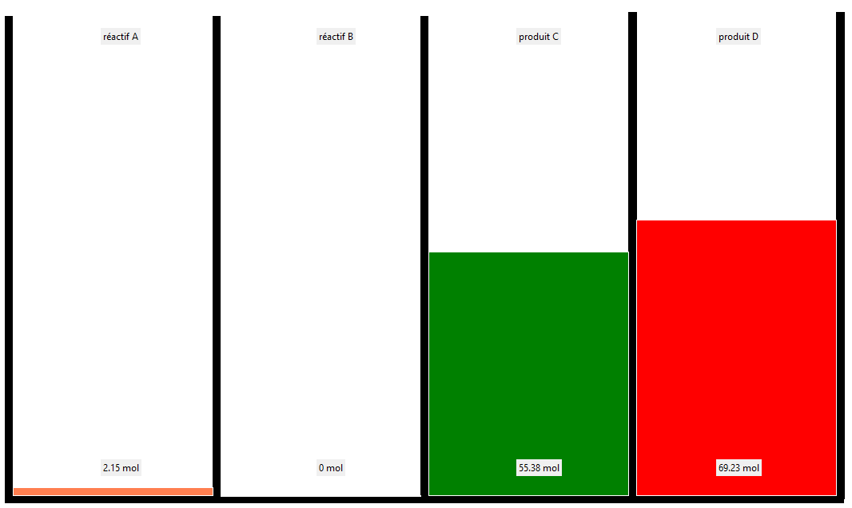
1_b) Quel est le réactif limitant ? Le réactif limitant est B
1_c) A quoi le voyez-vous sur l’histogramme ? La quantité de matière de B est nulle dans l’état final
1_d) Calculer le rapport n_{B}/n_{A} et le comparer avec 13/2 : n_{B}/n_{A} = 90/16 = 5,625 < 13/2(=6,5)
2ème cas : On dispose de n_{A} = 22 mol de butane et de n_{B} = 143 mol de dioxygène.
2_a) Exécuter le script.
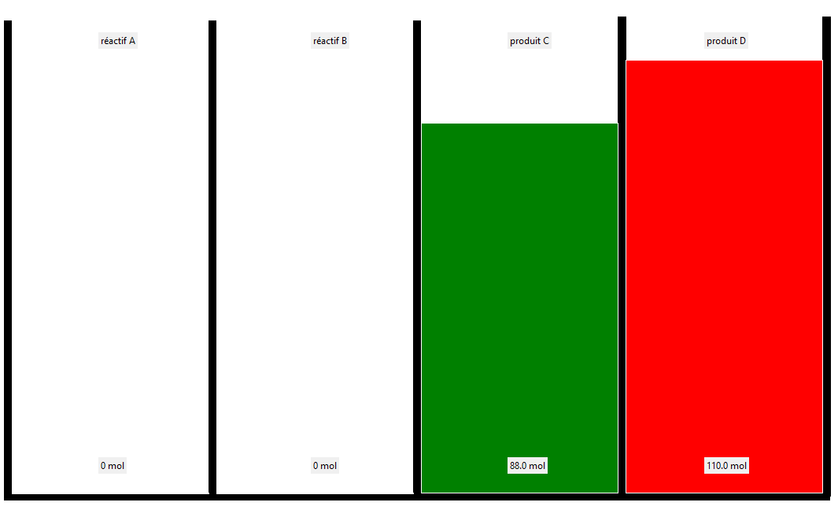
2_b) Dans quel cas particulier se trouve-t-on ? Comment le voyez-vous sur l’histogramme ? Ce sont les proportions stœchiométriques, il ne reste aucune quantité de matière de chaque réactif à l’état final, ils sont tous les deux entièrement consommés.
2_c) Calculer le rapport n_{B}/n_{A} et le comparer avec 13/2 : n_{B}/n_{A} = 143/22 = 6,5 = 13/2
3ème cas : On dispose de 150 mol de dioxygène.
3_a) Déterminer le nombre maximum de moles de butane pouvant être consommé ? Détailler votre calcul. Il faut se placer dans les proportions stœchiométriques soit comme vu précédemment : n_{B}/n_{A} = 13/2 = 6,5 soit n_{A} = n_{B}/6,5 = 150 / 6,5 = 23,07 mol.
3_b) Exécuter le script pour vérifier votre résultat. Script avec 23.07 mol pour A :
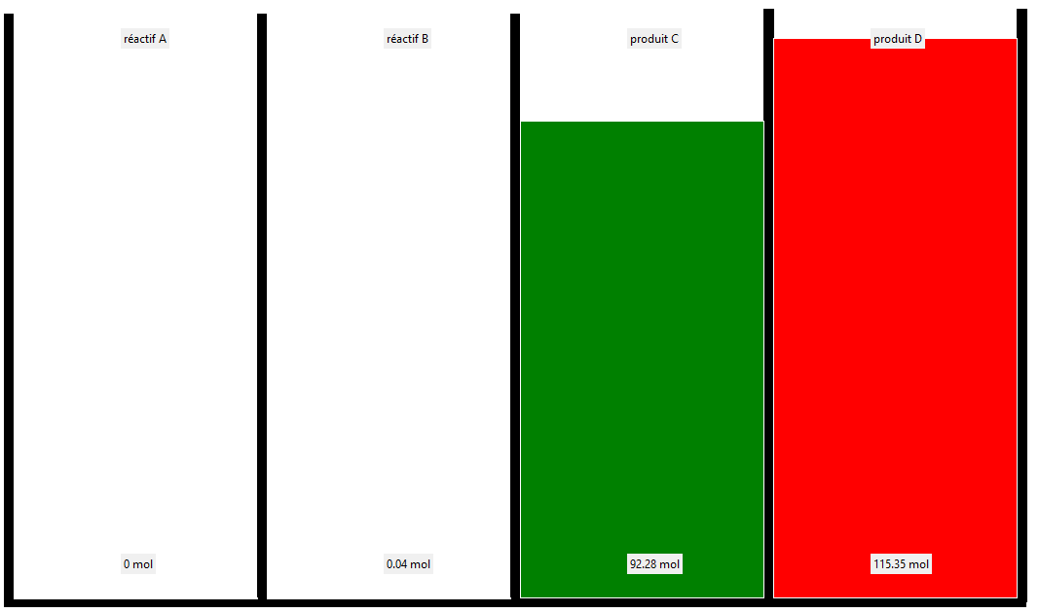

Programme complet :

## édité par H.LIMOUSIN_Lycée_MARCEAU_CHARTRES ##

########################################################
###### TABLEAU D'AVANCEMENT ######
########################################################

### Equation-bilan de la forme aA + bB = cC + dD
### a,b,c,d sont les coefficients stoechiométriques
### A,B,C,D désignent les réactifs et produits de la réaction étudiée

from tkinter import *
import histogramme

### les variables utiles ###
coef=[0,0,0,0] # liste pour accueillir la valeur des coefficients stoechiométriques
n0=['A','B','C','D'] # liste pour accueillir les quantités de matière initiales

### Récupération des données utilisateurs ###
for i in range(4): # récupération des coefficients stoechiométriques
val=int(input("Entrez la valeur du coefficient stœchiométrique pour le composé {}: ? ".format(n0[i])))
coef[i]=val
for i in range(4): # Récupération de quantités de matière à l'état initial
val=float(input("Entrez les quantités de matières initiales en {}: ? ".format(n0[i])))
n0[i]=val

### calcul de la valeur de x_max ###
a=coef[0]
b=coef[1]
c=coef[2]
d=coef[3]
x_max1=n0[0]/a
x_max2=n0[1]/b

### calcul de la composition finale du système ###
if x_max1 == x_max2: # proportions stoechiométriques
nA=nB=0
nC=c*x_max1
nD=d*x_max2
print("Tous les réactifs ont été consommés")
elif x_max1 > x_max2: # le réactif B est réactif limitant
nB=0
nA=n0[0]-a*x_max2
nC=c*x_max2
nD=d*x_max2
else: # le réactif A est réactif limitant
nA=0
nB=n0[1]-b*x_max1
nC=c*x_max1
nD=d*x_max1
BILAN : NOTION DE STŒCHIOMETRIE
Pour une équation-bilan de la forme a A + b B c C + d D

L’égalité qui traduit la stœchiométrie entre le nombre n_{A} de moles de A et le nombre n_{B} de moles de B s’écrit :

n_{B}/n_{A} = b/a (ou encore n_{A}/a = n_{B}/b)

Dans quelles conditions particulières la fuite sur une cartouche de gaz est-elle dangereuse ?
Le risque sera maximum si le butane et le dioxygène se trouvent en proportions stœchiométriques.
Quantité de matière de butane contenue dans une cartouche de gaz :
N(butane) = m/M = 190 / ((4x12) + (10x1)) = 190/58 = 3,3 mol.
Il faut donc n(dioxygène) = (13/2) x n(butane) = 6,5 x 3,3 = 21,3 mol.
On peut vérifier avec le script :
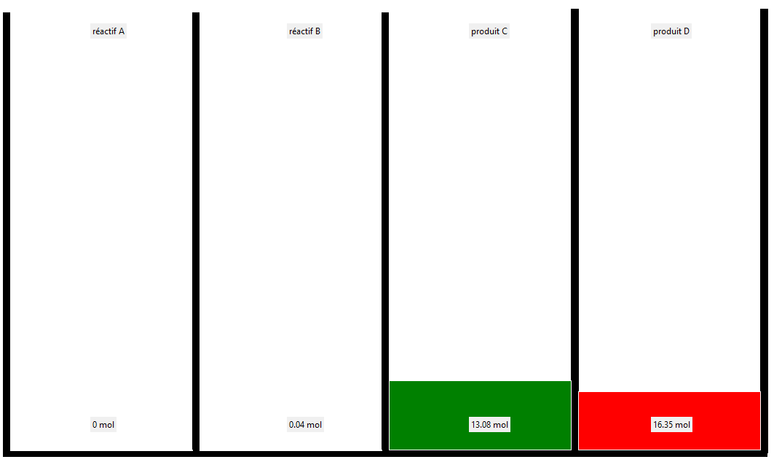
Exemples de critères de réussite :

Domaine de Compétences évaluées | Critère de réussite
S'approprier (APP) | Identifier les lignes du script qui permettent de :  - Calculer xmax ;  - Rentrer des données.
Analyser/Raisonner (ANA) | Calculer l’avancement maximal et déterminer le réactif limitant.  Effectuer un bilan de matière connaissant le réactif limitant.  Compléter le script pour pouvoir calculer les quantités de matière à l’état final lorsque A est limitant.  Trouver la relation générale entre les quantités de matière des réactifs pour les proportions stœchiométriques.
Réaliser (REA) | Ouvrir un script dans Edupyhton.  Exécuter un script.
Valider (VAL) | Vérifier que l’histogramme obtenu (3ème cas) est en accord avec les calculs théoriques réalisés.

RETOUR D’EXPERIENCE



IMPORTANT

Pour que le programme python fonctionne, il faut laisser le fichier "histogramme.py" dans le même dossier source que le fichier "bilan de matiere fiche_prof" ou "bilan de matiere fiche_eleve".

